课程设置

- 基础课程平台：大致相同的专业基础课程，各子方案下还包含少数几门特有专业基础课程
- 通识课程平台：政治、军事、体育、英语类。
应用型英语要求为12学分，
第一学期
大学英语（一）
秋季 4学分
第二学期

大学英语（二）
春季 4学分

第三学期

大学英语（三）
秋季 2学分

第四学期

大学英语（四）
春季 2学分

学术型英语要求为16学分
第一学期

大学英语（三）
秋季 2学分

英语高级视听
秋季 2学分
第二学期

大学英语（四）
春季 2学分

翻译与英语写作
春季 2学分
第三学期

英语报刊选读
秋季 2学分
中国地方文化英语导读
秋季 2学分
第四学期

学术英语（一）
春季 4学分

- 特色课程平台 ：各个子方案下的专业特色课程

- 选修课程平台：包括专业选修课与全校性公选课。全校性公选课，毕业要求学分共为6 个学分，人文类与自然科学类所获学分均不低于2学分。）
- 同一门课程在不同的专业培养方案下，所属的课程平台会有区别。
第一学期开始的《礼仪与文化》因所属培养子方案的不同，课程性质也发生改变：如在新闻学学术型方案下为选修课程，应用型方案下即为特色课程。
- 不同的专业培养方案下，每个课程平台所要修读的课程和学分数是不同的。
- 必须修满各专业子方案中各类课程平台下的课程，取得学分方可毕业。毕业所需学分至少为160。

课程转换
- 本专业同一课程代码的课程可相互转换（每门课程都有属于它自己的课程代码，但专业培养方案中它的课程性质会有所区别）
- 本专业同一课程平台内学分等同的课程可直接转换；
- 本专业同一课程平台内高学分课程可转换低学分课程（折算为低学分课程的学分）；
- 不同课程平台之间的课程不可相互转换；低学分课程不可转换为高学分课程；课程设置中明示不可转换的课程不可转换。

推荐课表查询
- 进入苏大网站主页 http://www.suda.edu.cn/
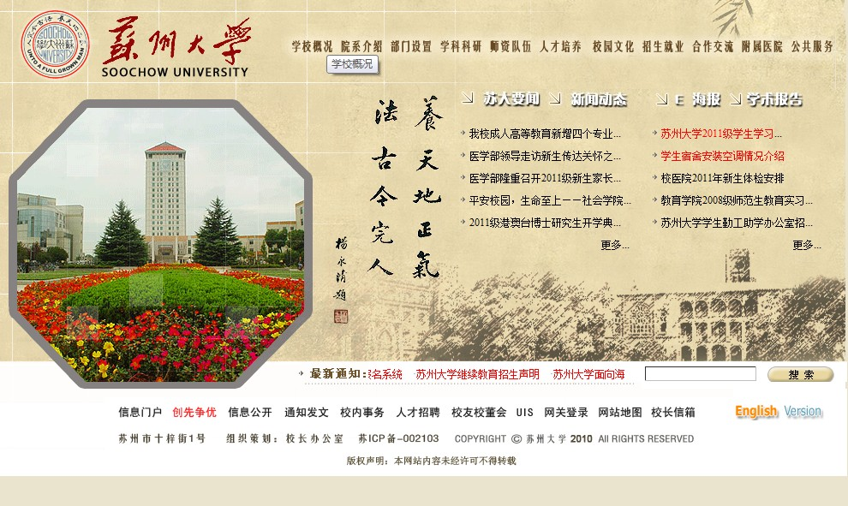

- 点击 “院系介绍”


- 点击 “凤凰传媒学院”进入学院主页
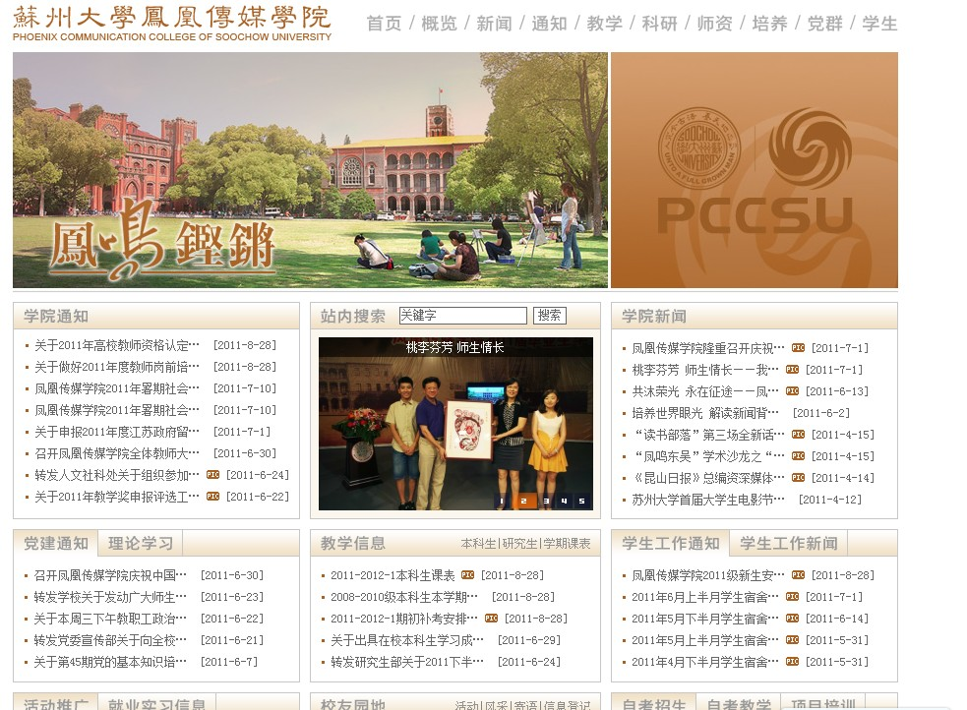
- 点击 “教学信息“
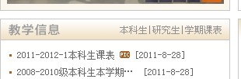

- 点击 “学期课表“查看推荐 本科生推荐课表
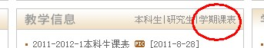

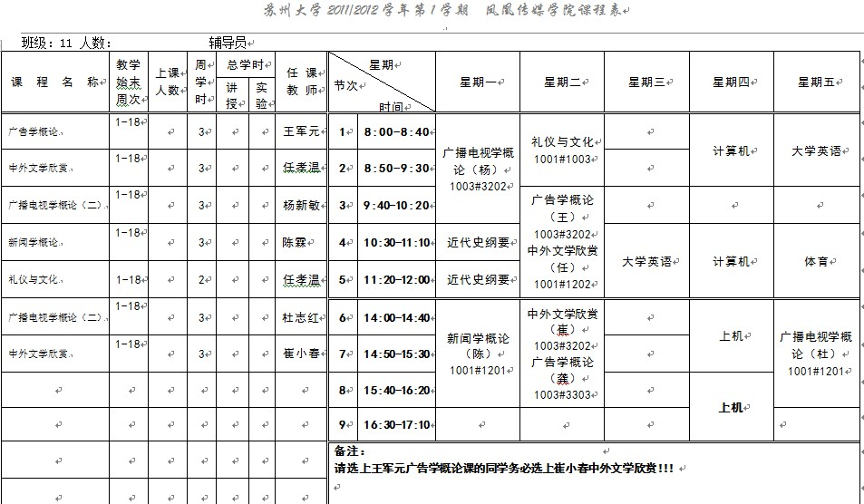
- 学生园地登陆
- 学生园地的新的登陆路径为“苏州大学主页→校内事务→学生园地”
- 用户名及密码均为学号，学生登陆时须修改自己的初始密码并妥为保管，以免被恶意退课。
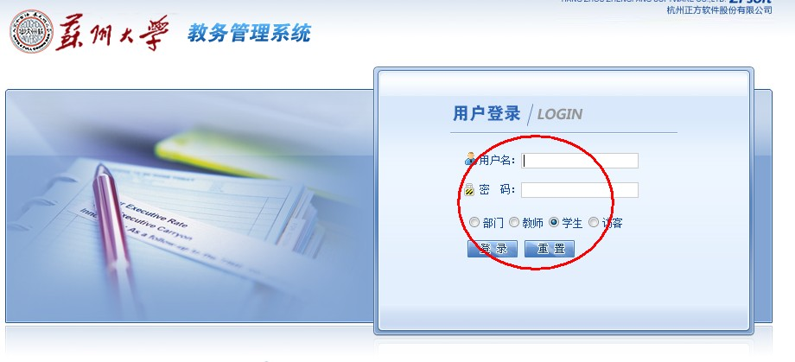
- 学生园地功能
- 学生园地包括选课功能、各类信息（课表、考试时间、考试地点、成绩、学分）的查询功能以及各类等级考试（普通话测试、计算机等级考试、4、6级英语考试等）的网上报名功能。
- 及时关注学校和学院网站的各类教学信息（选课、调课、考试、补考、重修）通知，及相关报名信息。
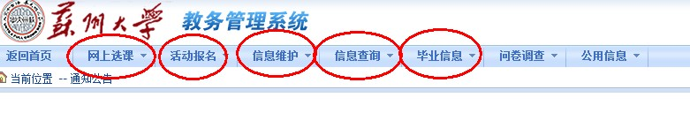

- 如何选课
- 第一次选课务必先慎重选择专业及专业方案，仔细阅读教学手册中的专业计划及课程推荐修读学期，对照学院的推荐课表进行选课，也可根据自己所选专业合理安排每门课程的修读学期。
- 专业课程与通识课程统筹考虑，合理安排。
- 通识课程：政治、军事、体育、英语类
英语和体育为选课板块，同一时间选择任课老师、项目；
近代史纲要可在周一单或双周中选择；
军事理论课已由教务处统一导入每个学生的课表，第一、第二上课时间为9月15日、16日下午6-7节，12周至18周上课时间为双周三下午6-7节。

- 专业课程：
第一学期，各专业课程开设的基础课程有《新闻学概论》、《广告学概论》、《广播电视新闻学概论》、《中外文学欣赏》、《计算机基础》
《计算机基础》上课时间（理论为周四上午1-2或4-5，上机为周四下午的6-7或8-9 ）
有些课程会同时有不同老师任教，上课时间也会不同。如广播电视新闻学概论，为周一上午的1-3或周五下午的6-8，可自由选课。
还有一种情况，比如周二上午3-5、下午的6-8的同一时间段，同时有《广告学概论》及《中外文学欣赏》两门课，各有不同老师任教，只能任选其一。
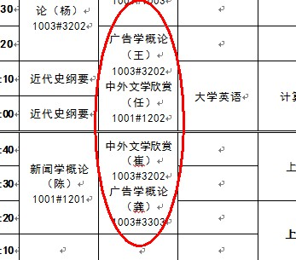

- 主持人艺术方向，第一学期除需另选独立开设的专业基础课程《广播电视播音学》 （上课时间为周三上午1-3，上课教室在100幢5339），与其他各专业同样选课。

- 请开学初务必查看学生园地的中的个人课表，确定自己的上课时间和地点 。

